Mína a Týna telefonují

Učitel dětem diktuje, kdo komu telefonuje. Začne Oskarem (kostlivcem): „Oskar telefonuje kočce.“ Telefonující na sebe navazují (Oskar kočce, kočka myši, myš…), ale učitel si může vybrat libovolné pořadí telefonujících. Po dokončení diktátu se může učitel individuálně ptát dětí: „Komu telefonuje Oskar?“ atd.
Čeština s Mínou a Týnou: 4. díl

________________________________________________________

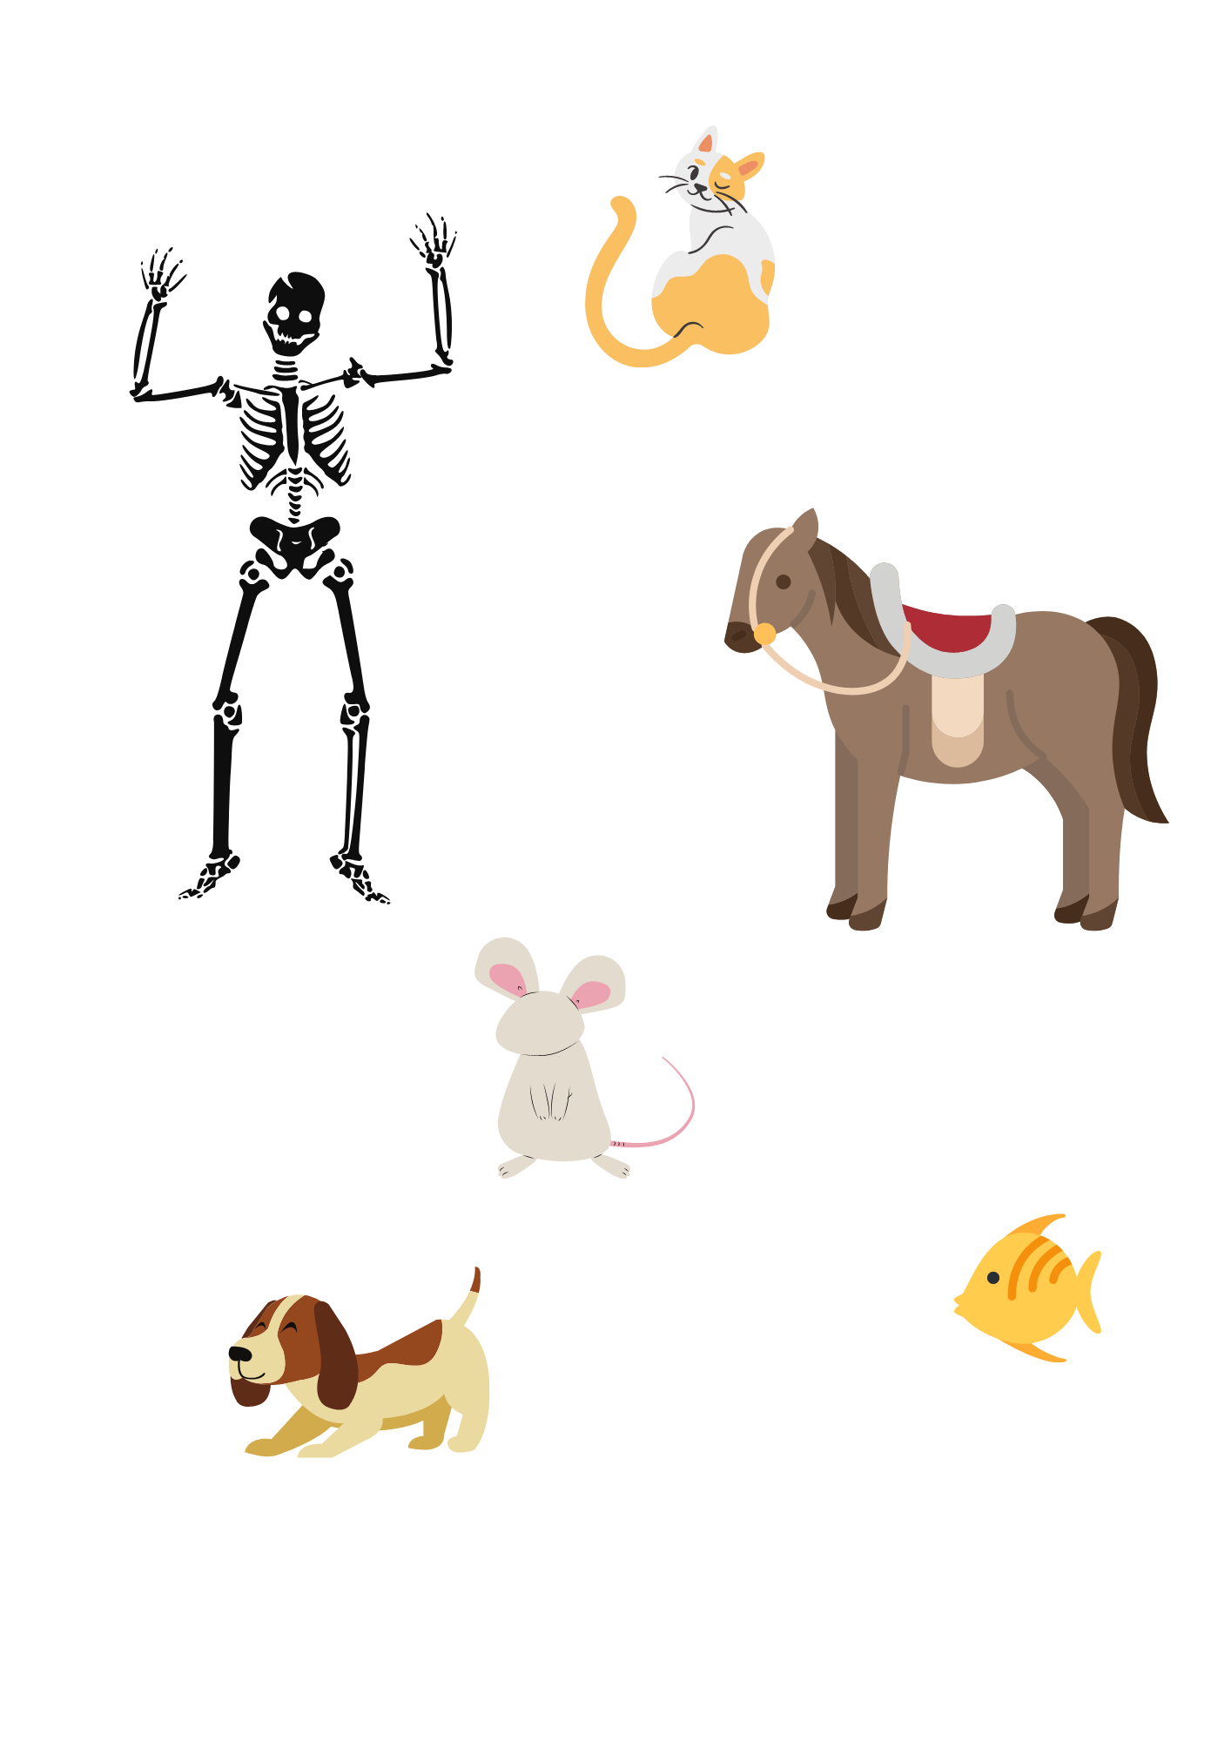
- Komu telefonuje Oskar? Propoj čarou ty, kteří si spolu telefonují.

